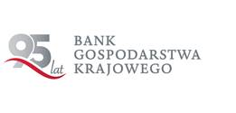

**Program spotkania informacyjno-szkoleniowego**

**„ Pożyczka na rozpoczęcie działalności gospodarczej „**

**Organizacja:**

**Starostwo Powiatowe, Powiatowy Urząd Pracy**

**w Rykach**

**oraz Bank Gospodarstwa Krajowego**

**dnia 10.01.2020 r. godz. 09.00**

**Miejsce spotkania:**

**Ryki, ul. Wyczółkowskiego 10 A - sala konferencyjna Starostwa Powiatowego**

|  |  |
| --- | --- |
| **Godzina** | **Temat** |
|  |  |
| 08.45 - 09.00 | Rejestracja uczestników |
|  |  |
| 09.00 - 09.30 | niskooprocentowana Mikropożyczka dla osób bezrobotnych, biernych zawodowo zamierzających rozpocząć prowadzenie działalności gospodarczej |
|  |  |
| 09.30 - 10.00 | omówienie dokumentacji pożyczkowej ( wniosek, wymagane dokumenty, zabezpieczenia ) |
|  |  |
| 10.00 | Pytania |

belka FE, RP, BGK, EFSI